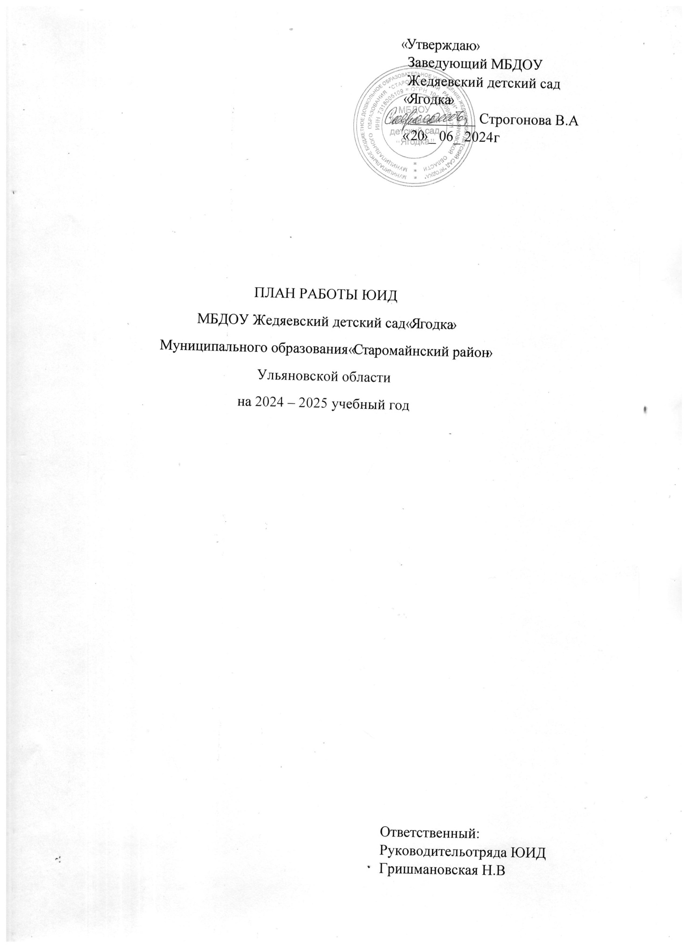

|  |  |  |
| --- | --- | --- |
| №  п.п. | Наименование мероприятий | Ответственный за выполнение |
| ***1.*** | ***2.*** | ***3.*** |
| **СЕНТЯБРЬ** | | |
| 1 | Формирование  отряда  ЮИД. | Руководитель отряда |
| 2 | Утверждение плана работы по ПДД. | Руководитель отряда |
| 3 | Оформление оборудования  уголка безопасности дорожного движения | Руководитель отряда и весь отряд |
| 4 | Обновление уголков по ПДД в группах (игровые зоны ,атрибуты, макеты, информация и т.п) | Руководитель отряда  Командир отряда |
| 5 | Выявление детей, имеющих велосипеды, организация с ними бесед по правилам дорожного движения. | Руководитель отряда |
| 6 | Составление схем безопасных маршрутов детей в детский сад и обратно. | Руководитель отряда |
| 7 | Участие в мероприятиях по безопасности на дороге «Внимание дети». | Руководитель отряда |
| **ОКТЯБРЬ** | | |
| 1 | Провести беседу инструктаж, на сайтах групп, с родителями на тему «Безопасность на дорогах» | Руководитель отряда |
| 2 | Оформить совместно с детьми подготовительной группы  настольную игру «Предупреждающие знаки ДД». | Руководитель отряда |
| 3 | Проведение мультимедийного занятия  с детьми по ПДД «Безопасный перекресток. Правила поведения пешехода на нем» | Подготовительная группа |
| **НОЯБРЬ** | | |
| 1 | Провести мультимедийное занятие на тему «Движение машин и поведение водителя на перекрестке» | Руководитель отряда |
| 2 | Познакомить детей с произведениями О. Бедарева «Правила дорожные» и В. Кожевникова «Светофор». | Руководитель отряда |
| 3 | Провести консультацию с родителями «Что должны знать родители, находясь с ребенком на улице» | Руководитель отряда |
| **ДЕКАБРЬ** | | |
| 1 | Провести в подготовительной группе ситуативную беседу «Как переходить дорогу зимой». | Руководитель отряда |
| 2 | Тематическое мультимедийное занятие «Запрещающие знаки». | Руководитель отряда |
| 3 | Конкурс детского рисунка «Я знаю дорожные знаки» | Воспитатели группы |
| 4 | Беседа с родителями  на страничке сайта «Внимание! На дорогах гололед». | Руководитель отряда |
| **ЯНВАРЬ** | | |
| 1 | Тема месяца: «Дорожные знаки» | Руководитель отряда |
| 2 | Провести беседу с детьми «Мы пешеходы - места движения пешеходов, их название, назначение» | Руководитель отряда |
| 3 | Чтение произведения Н. Носова «Как Незнайка катался на грузовом автомобиле» | Руководитель отряда |
| 4 | Конкурс поделок «Знаки своими руками» |  |
| **ФЕВРАЛЬ** | | |
| 1 | Дидактическая игра «Угадай, какой знак»  Дидактическая игра «Улицы нашего села» | Руководитель отряда |
| 2 | Работа с родителями «Светоотражающие элементы уберегут вашего ребенка». | Руководитель отряда |
| 3 | Проведение занятия с членами отряда ЮИД «Зачем нужны отражающие элементы на дороге» | Руководитель отряда |
| **МАРТ** | | |
| 1 | Тема месяца: «Опасный перекресток». | Руководитель отряда |
| 2 | Ситуация общения «Что такое перекресток». | Руководитель отряда |
| 3 | «Дорожные ловушки"-обыгрывание ситуаций на дороге | Руководитель отряда |
| 4 | Ситуация общения «Как машины людям помогают» | Руководитель отряда |
| **АПРЕЛЬ** | | |
| 1 | Создание картотеки по подвижным играм для старшей и подготовительной группы. | Руководитель отряда |
| 2 | Организовать подвижные игры на прогулке и оформить атрибуты к летним играм по ПДД. | Воспитатели |
| 3 | Провести разъяснительную работу с родителями о правилах перевозки детей в машине. |  |
| **МАЙ** | | |
| 1 | Итоговое тематическое занятие «Правила движения – закон улиц и дорог». | Руководитель отряда |
| 2 | Конкурс рисунков «Я примерный пешеход» на асфальте. | Воспитатели |
| 3 | Сюжетно-ролевая игра на участке «Улица и пешеходы» | Руководитель отряда |
| 4 | Провести беседы по ПДД «Здравствуй, лето!» | Воспитатели |
|  | **Июнь** |  |
| 1 | Папка передвижка для родителей по правилам ПДД  в летнее время. | Руководитель отряда |
| 2 | Ряд бесед со старшими дошкольниками с использованием брошюр по ПДД« Я играю на улице...» | Руководитель отряда |
| 3 | По мотивам мультфильма «Аркадий Паровозов» мини беседы. | Руководитель отряда |
| 4 | «Мы юные пешеходы»  игры на площадке с атрибутами. | Руководитель отряда |
| 5 | Проведение недели безопасности совместно с родителями. | Воспитатели |
| 6 | Организовать спортивно – развлекательные эстафеты по ПДД по страницам детских рассказов. | Руководитель отряда, воспитатели |
|  | **Июль** |  |
| 1 | Участие детского сада в конкурсах по ПДД. | Руководитель отряда |
| 2 | Беседы с родителями о правилах перехода дороги с ребенком. | Воспитатели |
| 3 | Создание совместно с детьми и распространение среди родителей брошюр по ПДД. | Руководитель отряда |
| 4 | Развлечение для младших дошкольников с использованием  детских машинок. | Воспитатели |
| 5 | Беседа с родителями «В отпуск с ребенком на машине» | Воспитатели |
|  | **Август** |  |
| 1 | Информационная профилактическая акция для старших детей  с участием инспектора  ДПС « С днем рождения светофор!) | Руководитель отряда |
| 2 | Мероприятие – развлечение по ПДД « Незнайка учится переходить дорогу» | Руководитель отряда |
| 3 | Изготовление светофора - конкурс поделок. | Воспитатели |
| 4 | Проведение инструктажа для педагогов детского сада  «Правила оказания первой помощи» |  |
| 5 | Консультация для родителей на тему «Что должны знать родители, находясь с ребенком на улице». |  |
| 6 | Конкурс поделок  «Я знаю знаки дорожного движения» изготовление знаков своими руками. |  |
| 7 | Разработка и накопление методических материалов, разработок, рекомендаций по проблеме безопасности на дороге на следующий учебный год. |  |
| 8 | Подготовка перспективного планирования на следующий год по ПДД. |  |
| 9 | Совместно с инспектором полиции ОГИБДД МО МВД России Чердаклинский «Посвящение в ЮИД.» |  |